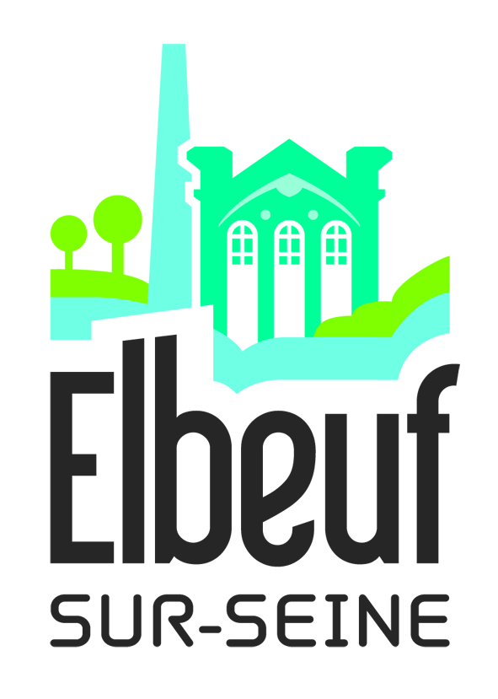
Communiqué de presse

Elbeuf sur Seine, le 26 juillet 2012

Actualité SEPTEMBRE

> Inauguration Foire Saint Gilles
En présence de Monsieur le Maire
Défilé, parade jusqu’au champ de foire. Arrivée : fanfare.
Foire Saint Gilles, du 1er au 23 septembre
Samedi 1er septembre, sur le Champ de Foire

> Rentrée IUT, 1ère année
En présence de Monsieur le Maire
Lundi 3 septembre, à 14h, à l’IUT

> Rentrée scolaire
En présence de Monsieur le Maire, de Didier Marie et d’Anne-Marie David.
Mardi 4 septembre, à 8h30, école Malraux

> Papothèque de rentrée
En présence des élus et du Service Jeunesse du Pôle Citoyenneté de la Ville
Lundi 10 septembre, à 16h30, école Mouchel

> Inauguration des locaux du CCAS / inauguration des jardins solidaires
Les jardins solidaires sont mis à disposition des restos du cœur. En présence de Djoudé Merabet, Maire d’Elbeuf et de Didier Marie, président du département de Seine Maritime.
Mardi 11 septembre à 16h au CCAS, puis à 17h, aux jardins de la route de la Saussaye.

> Frite saucisse avec les seniors
En présence de Monsieur le Maire et des élus de la Ville.
Mardi 11 septembre, à 12h30 sur le champ de foire

> Rentrée des enseignants
En présence de Monsieur le Maire et des élus de la Ville
Mardi 11 septembre, à 18h30, salle des Fêtes

> Papothèque de rentrée
En présence des élus et du Service Jeunesse du Pôle Citoyenneté de la Ville
Jeudi 13 septembre, à 16h45, école Lefrançois

> Inauguration rue du Neubourg
En présence de Monsieur le Maire et de Didier Marie
Jeudi 13 septembre, à 18h, lieu à préciser
Fanfare, coupure de ruban, distribution de cartes postales

> Papothèque de rentrée
En présence des élus et du Service Jeunesse du Pôle Citoyenneté de la Ville
Vendredi 14 septembre, à 16h45, groupe scolaire Molière

> Elbeuf sur Fête
Trois grands pôles de fête avec des animations pour tous autour de l’invité d’honneur : Christophe Lemaitre
La braderie commerciale, une parade menée par des échassiers et des musiciens pour une ambiance musicale et festive. Pour les clubs sportifs, les écoles de musique et les associations de loisirs de l’agglomération, c’est l’occasion de présenter leurs activités et d’élargir le cercle de leurs adhérents. Le village des associations regroupe les associations culturelles, de loisirs et de quartier, il propose des animations autour de la musique, de la danse et du chant.
Les 15 et 16 septembre

> Pause Méridienne
Démarrage des activités sportives
A compter du 17 septembre, dans les écoles de la Ville

> Papothèque de rentrée
En présence des élus et du Service Jeunesse du Pôle Citoyenneté de la Ville
Mardi 18 septembre, à 17h30, groupe scolaire Daudet

> Inauguration des logements de la rue A.Hulme
En présence de Monsieur le Maire, D.MARIE et Quevilly Habitat
Mardi 18 septembre à 17h30, sur place.

> Papothèque de rentrée
En présence des élus et du Service Jeunesse du Pôle Citoyenneté de la Ville
Vendredi 21 septembre, à 16h45, groupe scolaire Brassens

> Papothèque de rentrée
En présence des élus et du Service Jeunesse du Pôle Citoyenneté de la Ville
Mardi 25 septembre, à 16h30, école Condorcet

> Conseil Municipal
Vendredi 28 septembre, à 19h, salle des Actes

> Les 50 ans du CORE
Informations à venir
29 septembre, toute la journée, au gymnase de la Cerisaie

> Puces Moto
Dimanche 30 septembre, sur le Champ de Foire

> Contrats Etudiants
Dispositif citoyen, le contrat étudiant est une aide pour aider les jeunes à financer leurs études et à acquérir de nouvelles expériences professionnelles, en s'investissant dans la vie locale.Cette bourse d'un montant maximum de 1000euros par an, est calculée en fonction du barème CAF. Elle est destinée aux jeunes qui habitent Elbeuf sur Seine depuis au moins deux ans, inscrits dans une formation supérieure non rémunérée et ayant un quotient familial inférieur ou égal au plafond fixé.
Renseignements auprès du Pôle Citoyenneté de l'Hôtel de Ville, service Jeunesse et Sports
Place Aristide Briand- BP 300
76503 Elbeuf sur Seine
Tél. 02 32 96 90 13 ou 02 32 96 50 40
enfance@mairie-elbeuf.fr
Jusqu’au 31 octobre

